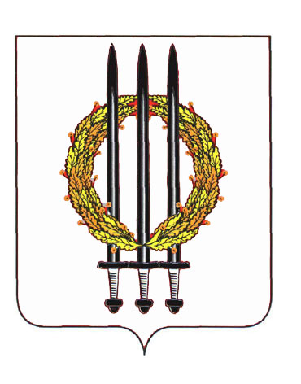

Проект

АДМИНИСТРАЦИЯ КЛИМОВСКОГО РАЙОНА БРЯНСКОЙ ОБЛАСТИ

П О С Т А Н О В Л Е Н И Е

от 30.04.2019 г. № 404
рп. Климово

О внесении изменений и дополнений в постановление администрации района от 11.03.2019 г. № 193 «Об утверждении Положения о порядке применения взысканий за несоблюдение муниципальными служащими администрации Климовского района ограничений и запретов, требований о предотвращении или об урегулировании конфликта интересов и неисполнении обязанностей, установленных в целях противодействия коррупции»

На основании протеста прокуратуры Климовского района от 18.04.2019 г. № 35-2019

ПОСТАНОВЛЯЮ:

- Внести следующие изменения и дополнения в постановление администрации района от 11.03.2019 г. № 193 «Об утверждении Положения о порядке применения взысканий за несоблюдение муниципальными служащими администрации Климовского района ограничений и запретов, требований о предотвращении или об урегулировании конфликта интересов и неисполнении обязанностей, установленных в целях противодействия коррупции»:

  - В пункте 2.4. после слов: «в течение пяти дней со дня поступления доклада о результатах проверки» добавить словами: «но не позднее одного месяца со дня принятия решения о проведении проверки».

1.2. В пункте 2.8. слова: «в течение трех дней» заменить словами: «в течение пяти дней», слова: «общим отделом» заменить словами: «сектором кадровой работы и делопроизводства».

1.3. В пункте 2.9. исключить абзац 3 части 1.
1.4. Дополнить пункт 2.9. абзацами 3 и 4 следующего содержания:
«Дисциплинарное взыскание, за исключением дисциплинарного взыскания за несоблюдение ограничений и запретов, неисполнение обязанностей, установленных законодательством Российской Федерации о противодействии коррупции, не может быть применено позднее шести месяцев со дня совершения проступка, а по результатам ревизии, проверки финансово-хозяйственной деятельности или аудиторской проверки – позднее двух лет со дня его совершения. Дисциплинарное взыскание за несоблюдение ограничений и запретов, неисполнение обязанностей, установленных законодательством Российской Федерации о противодействии коррупции, не может быть применено позднее трех лет со дня совершения проступка. В указанные сроки не включается время производства по уголовному делу.
Дисциплинарные взыскания, предусмотренные статьями 14.1.,15 и 27 Федерального закона от 02.03.2007 г. № 25-ФЗ «О муниципальной службе в Российской Федерации», применяются в порядке, установленном статьей 27.1 данного закона, не позднее шести месяцев со дня поступления информации о совершении муниципальным служащим коррупционного правонарушения и не позднее трех лет со дня его совершения.»

- Заведующему сектором кадровой работы и делопроизводства (Покид О.Ю.):
2.1. обеспечить размещение настоящего постановления на официальном сайте администрации Климовского района в сети Интернет.
2.2. ознакомить муниципальных служащих администрации Климовского района с настоящим постановлением.

- Контроль за исполнением настоящего постановления возложить на заместителя главы администрации района Лобанова А.Ю.

Глава администрации района С.В. Кубарев

Исп. О.Ю. Покид

Зам. главы администрации А.С. Исаев

Управляющий делами В.С. Гайдукова

Главный инспектор Ю.В. Рудченко

Отпечатать: протокол, кадры, РОО, райфо, КУМИ, архитектура

